Nolikuma 2.pielikums

Tehniskā specifikācija

"Mēbeļu iegāde, piegāde un uzstādīšana Siguldas novada Kultūras centram"

- Mēbeles jāizgatavo atbilstoši Tehniskajā specifikācijā norādītajām tehniskajām prasībām. Pirms mēbeļu izgatavošanas obligāti ir jāveic mēbelei paredzētās vietas uzmērīšana Siguldas novada Kultūras centrā, Pils ielā 10, Siguldā, Siguldas novadā.

- Piedāvātajam funkcionālajam aprīkojumam jāatbilst Tehniskajā specifikācijā noteiktajai tehniskajam risinājumam un izpildījuma kvalitātei kā arī noteiktajai mēbeļu un aprīkojuma funkcionalitātei.

- Ja Tehniskajās specifikācijā norādīts konkrēts preču vai standarta nosaukums vai kāda cita norāde uz specifisku preču izcelsmi, īpašu procesu, zīmolu vai veidu, pretendents var piedāvāt ekvivalentas preces vai atbilstību ekvivalentiem standartiem, kas atbilst Tehnisko specifikāciju prasībām un parametriem, kā arī nodrošina Tehniskajās specifikācijās prasīto funkcionalitāti.

- Pirms mēbeļu un aprīkojuma izgatavošanas un uzstādīšanas Pretendentam ir jāapseko mēbeļu un aprīkojuma izvietošanai paredzētās telpas, lai izvērtētu grīdu, grīdlīstu, cauruļvadu un elektroinstalācijas un paredzēto iekārtu ietekmi uz mēbeļu un aprīkojuma tehnisko risinājumu un nepieciešamības gadījumā precizētu mēbeļu izmēru atbilstību tām paredzētajā vietā.

- Mēbelēm, to sastāvdaļām un piederumiem ir jābūt jauniem un nelietotiem, tajos nedrīkst būt iebūvētas lietotas vai atjaunotas komponentes (detaļas).

- Pieļaujamā mēbeļu izmēru amplitūda ir +/- 2 mm (divi milimetri).

Nr.Pk | Nosaukums | Attēls, skice | Tehniskais apraksts | Skaits
1. | Spoguļgalds grimmētavai. |  | Izmēri: augstums: 1750 mm  platums: 800 mm  galda virsmas dziļums: 400 mm  Korpusa materiāls: 18mm LKSP ar 2mm ABS Egger LKSP.  Tonis EGGER saskaņojams ar pasūtītāju. Uz paneļa uzlīmēts spogulis ar slīpētām malām. Gar spoguļa sāniem iestrādāts apgaismojums kopā 8 gab. 4W E27 LED spuldzes. Patronas iestrēdātas panelī, vadi paslēpti 60 mm brīvrūmē starp paneli un sienu .  Zem spoguļa paredzēts iegriezums divām kontaktligzdām un slēdzim.  Zem galda virsmas divas atvilktnes 100 mm seklas, vadotnes – 2 kompl. Blum Tandem nepilna izvilkuma, ar bremzi  Katra atvilkne slēdzama. | 6 gab.
2. | Spoguļgalds VIP grimmētavai. |  | Augstums: 1750 mm  Platums: 800 mm  Galda dziļums: 400 mm  Korpusa materiāls: 25 mm LKSP ar 2mm ABS Egger LKSP .  Tonis EGGER saskaņojams ar pasūtītāju. Uz paneļa uzlīmēts spogulis ar slīpētām malām. Gar spoguļa sāniem iestrādāts apgaismojums kopā 8 gab. 4W E27 LED spuldzes. Patronas iestrādātas panelī, vadi paslēpti 60 mm brīvrūmē starp paneli un sienu . Zem spoguļa paredzēts iegriezums divām kontaktligzdām un slēdzim. Zem galda virsmas divas atvilktnes 100 mm seklas, vadotnes – 2 kompl. Blum Tandem nepilna izvilkuma, ar bremzi  Katra atvilkne slēdzama. | 1 gb.
3. | Panelis ar pakaramajiem āķiem. | 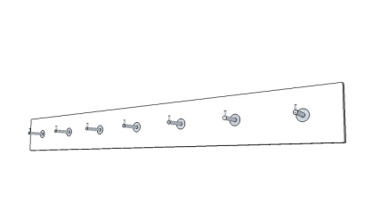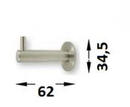 | Izmēri: 1400 x 150 x18 mm  Materiāls: 18 mm LKSP ar 2mm ABS. Tonis EGGER saskaņojams ar pasūtītāju.  Pakaramie āķi: Hafele, nerūsējošā tērauda. | 3 gb.
4. | Skapis ar drēbju stangu. | 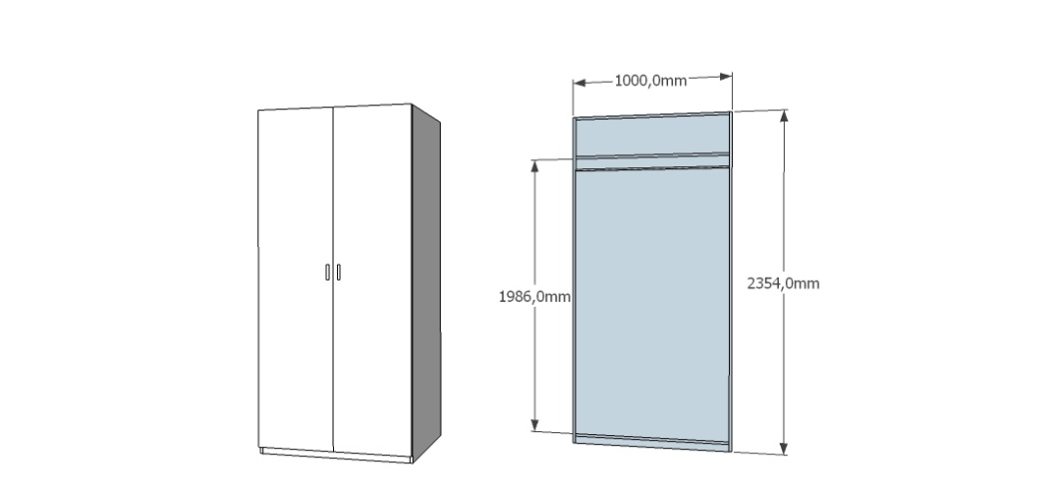 | Izmēri : 2354 x 1000 x 600 mm  Materiāls: 18 mm LKSP ar 2mm ABS. Tonis EGGER saskaņojams ar pasūtītāju.  Drēbju stanga, 1 plaukts virs stangas.  Divas veramas durvis ,  eņģes Blum ClipOn , ar bremzi . Rokturi- skavas tipa. | 4 gb.
5. | Galds ar atvilkņu bloku. |  | Galda izmēri: augstums 750 mm; garums 1800 mm; dziļums 750 mm .  Materiāls: 25 mm LKSP ar 2mm ABS. Tonis EGGER saskaņojams ar pasūtītāju.  Atvilkņu bloks uz ritenīšiem , ar divām atvilktnēm  Izmērs: 500 x500x500 mm; Materiāls atvilkņu blokam: 25 mm LKSP ar 2mm ABS. Tonis EGGER saskaņojams ar pasūtītāju.  Atvilknes aprīkotas ar Blum Tandem Blumotion 550H mehānismu,slēdzamas, rokturi- skavas tipa. | 4 gb.
6. | Dokumentu - rekvizītu skapis. |  | Augstums 1950 mm; platums 700 mm; dziļums 400 mm.  Materiāls: 18 mm LKSP ar 2mm ABS. Tonis EGGER saskaņojams ar pasūtītāju. Stingrā mugursiena korpusa tonī.  Vaļējā daļā plaukti 2 gab. maināma augstuma. Aiz slēdzamām durtiņām plaukti 2 gab. | 6 gab.
7. | Koka sols. |  | Garums 2000 mm, dziļums 250 mm, augstums 300 mm . Izgatavots no priedes masīvkoka. Lakots - toni saskaņot ar pasūtītāju. | 10 gab.
8. | Biroja galds ar kumodi | 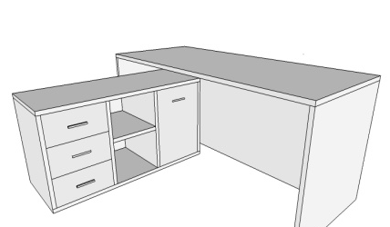 | Galda izmēri: 750x1800x 750 mm . Materiāls: 25 mm LKSP ar 2mm ABS. Tonis EGGER saskaņojams ar pasūtītāju.  Kumodes izmēri : augstums 600 mm; garums 1350 mm; dziļums 500 mm. Māteriāls: korpuss tāds pats kā galdam. Fasādes un atvilkņu korpusi 18 mm LKSP ar 2mm ABS. Atvilknes aprīkotas ar Blum Tandem Blumotion 550H mehānismu. Vaļējā daļā plaukti 2 gab. maināma augstuma.  Tonis EGGER saskaņojams ar pasūtītāju.  Stingrās mugursienas (18 mm ) mēbeles korpusa tonī. | 7 gb.
9. | Skapis ar izvelkamu drēbju stangu . |  | Augstums 1950 mm; platums 700 mm; dziļums 400 mm. Materiāls: 18 mm LKSP ar 2mm ABS. Tonis EGGER saskaņojams ar pasūtītāju. Stingrā mugursiena (18mm) korpusa tonī.  Izvelkamā stanga- piemērota drēbju pakaramajiem. Apakšā 1 plaukts.  Rokturi- skavu tipa. | 8 gab.
10. | Apspriežu telpas galda komplekts. | 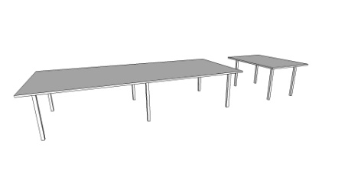 | Galda virsmas izmērs 2750x 1200 mm un 750 x 1200 mm. Alumīnija rāmju sistēmas kājas- U veida profili, Materiāls: 25 mm LKSP ar 2mm ABS. Tonis EGGER saskaņojams ar pasūtītāju. | kompl.
11. | Virtuves iekārtas komplekts | 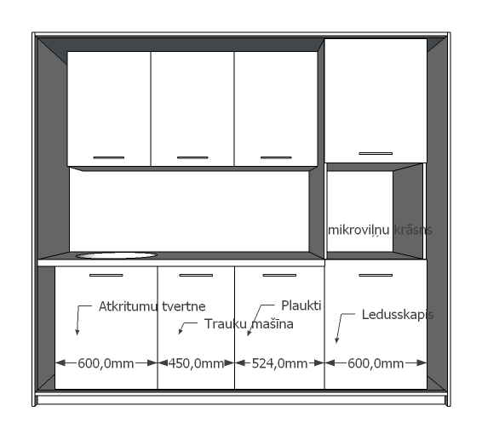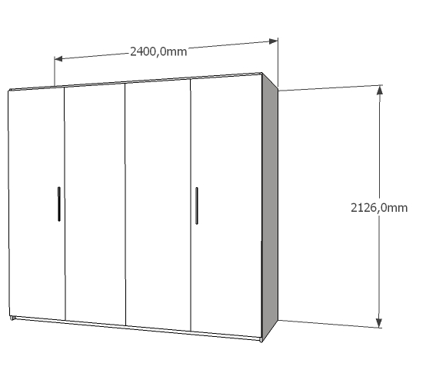 | Virtuves iekārta iebūvēta konstrukcijā ar bīdāmām- salokāmām durvīm. Paredzēt vietu iebūvējamai sadzīves tehnikai.  Sienas skapjos 2gb.plaukti ar maināmiem augstumiem.  Grīdas skapjos 2gb. plaukti ar maināmiem augstumiem.  Kopējais augstums: 2,16 m  Kopējais platums: 2,4 m  Materiāls: 18 mm LKSP ar 2mm ABS. Tonis korpusam EGGER saskaņojams ar pasūtītāju, tonis fasādēm EGGER saskaņojams ar pasūtītāju.  Eņģes- Blum Clip on ar bremzi. Egger plastikāta galda virsma (38 mm ) un sienas panelis (9,2 mm) .Toni saskaņot ar pasūtītāju . Trauku reste iebūvēta sienas skapī virs izlietnes . , atkritumu tvertne ar vāku, piestiprināta pie durvīm. Rokturi- skavu tipa. | 1 gb.

Nr.Pk | Nosaukums | Skice | Vizualizācija | Tehniskais apraksts | Skaits
12. | Mīksti polsterēta sēdmēbele - sols. | 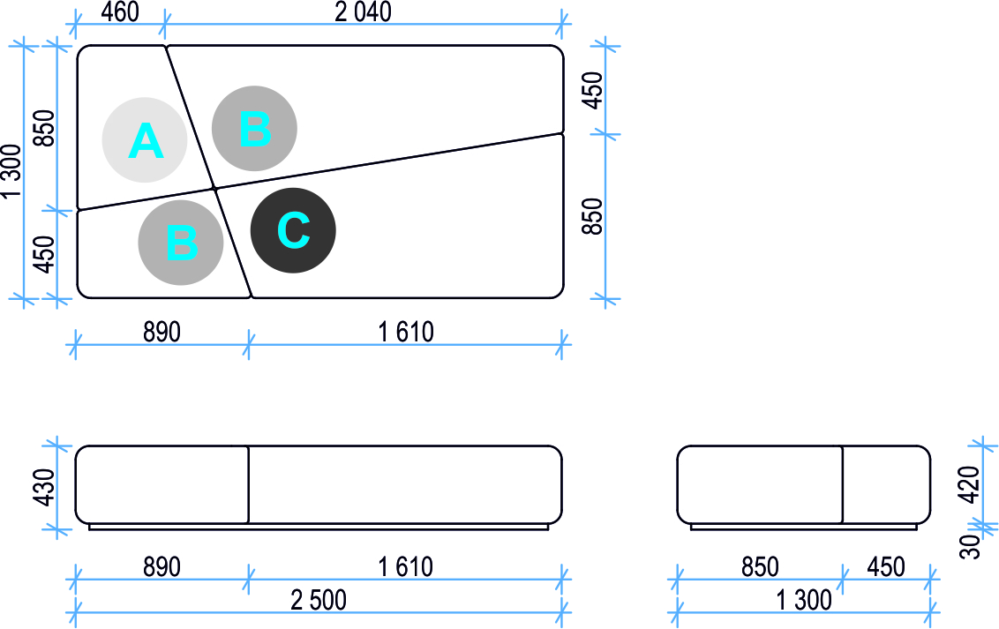 |  | Izmēri: 2500 x 1300 x 440. Konstrukcija: saplākšņa karkass ar stiprības ribām, no sāniem  polsterēts ar 5 mm biezu nedegošu poliuretānu ar trikotāžu virskārtā. Sēdvirsmas paneļa pamatni veido saplāksnis 15 mm biezumā un  trīskārša poliuretāna (blīvums 100kg/m3 apakšējā,  42kg/m3 - vidējā un 25kg/m3 virsējā slānī) spilvenu kombinācija.  Katras kārtas biezums ir 20 - 30 mm. Paneļa PU spilvenu virsma  ir pārklāta ar sinteponu 30 mm biezumā un tapsēta ar audumu.  Cokolam piestiprināta dekoratīva nerūsējošā tērauda līste. Auduma pārvalks trīs dažādās krāsās (saskaņā ar skici), vīles starp  dažādu krāsu audumiem iedziļinātas sēdvirsmā, veidojot četras  atsevišķas zonas.  Audums: augstas kvalitātes, Poliestera - Trevira CS nedegošs,  audums ar nodilumizturību vismaz 100 000 cikli pēc Martindale skalas,  un svaru vismaz 340 g/m2. Ugunsnoturība saskaņā ar EN 1021.  Auduma krāsas:  1. zona C - tumši pelēks, viendabīgs ( Krāsa - tuva NCS S-7502Y )  2., 3. zona B - tumši pelēks, lāsumains, tumši un gaiši pelēkas krāsas  sajaukums (Krāsa - tuva NCS S-4502Y )  4. zona A - gaiši pelēks, lāsumains, tumši un gaiši pelēkas krāsas  sajaukums (Krāsa - tuva NCS S-2502Y ) | 6 gb.
13. | Kafejnīcas stāvgalds | 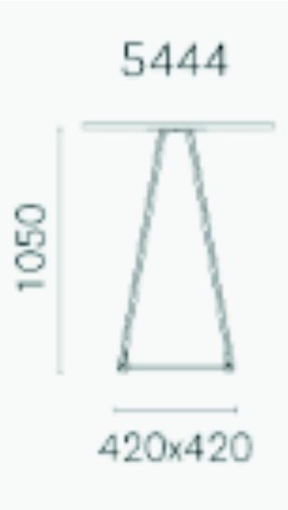 |  | Galda virsma ar centrālo kāju.  Galda kāja: trapecveida centrālā kāja- konstrukcija no krāsotiem metāla stieņiem saskaņā ar foto; detaļas metinātas, skrūvētas.  apdare- pulverkrāsas krāsojums Black/Nero pamatnes izmērs- 420 x420.  Galda virsma:  apaļa #nierēta, tonēta lakota GALDA VIRSMA  D= 700 mm ;  apdare- AN Black/Nero. | 8 gb.
14. | Vienpusējs sols ar  atzveltni un āķu  statīvu |  |  | Sola kāju rāmis izgatavots  no izturīga cauruļveida  tērauda, un tā virsmas ir  pulverkrāsotas. Sola kājas  aprīkotas ar savienotājiem,  kas nodrošina papildu  stabilitāti. Sola sēdvirsmas  līstes, atzveltne un āķu  statīvs izgatavoti no lakota  priedes koka. ķi  izgatavoti no galvanizēta  metāla. Augstums  1600mm., dziļums  400mm., garums  1000mm., sēdekļa  augstums 430mm., rāmja  krāsa: melna, āķu skaits:  6gb. | 5 gb.
15. | Vienpusējs sols ar  atzveltni un āķu  statīvu |  |  | Sola kāju rāmis izgatavots  no izturīga cauruļveida  tērauda, un tā virsmas ir  pulverkrāsotas. Sola kājas  aprīkotas ar savienotājiem,  kas nodrošina papildu  stabilitāti. Sola sēdvirsmas  līstes, atzveltne un āķu  statīvs izgatavoti no lakota  priedes koka. ķi  izgatavoti no galvanizēta  metāla. Augstums  1600mm., dziļums  400mm., garums  2000mm., sēdekļa  augstums 430mm., rāmja  krāsa: melna, āķu skaits:  12gb. | 24 gb.
16. | Vienpusējs sols ar  atzveltni un āķu  statīvu |  |  | Sola kāju rāmis izgatavots  no izturīga cauruļveida  tērauda, un tā virsmas ir  pulverkrāsotas. Sola kājas  aprīkotas ar savienotājiem,  kas nodrošina papildu  stabilitāti. Sola sēdvirsmas  līstes, atzveltne un āķu  statīvs izgatavoti no lakota  priedes koka. ķi  izgatavoti no galvanizēta  metāla. Augstums  1600mm., dziļums  400mm., garums  1500mm., sēdekļa  augstums 430mm., rāmja  krāsa: melna, āķu skaits:  12gb. | 3 gb.
17. | Biroja-konferenču krēsls | 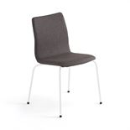 |  | Krēsls ar viengabalainu sēdekli un atzveltni. Ar pilnībā metinātu rāmi. Krēslam ir viengabalainas formas, polsterēts sēdeklis un atzveltne, Visa sēdekļa daļa ir polsterēta un pārvilkta ar nodilumizturīgu audumu.. Sēdekļa augstums: 460mm., sēdekļa dziļums 380mm., sēdekļa platumss 410mm., Sēdekļa krāsa - pelēka, statīva materiāls - tērauda, krēsla svars 6kg. | 24 gb.

